מבחן 1 בתולדות עם ישראל בנושא שואה
בס"ד
שימו לב:
- עיברו על כל השאלות ובחרו את השאלות שתענו עליהן באופן מיטבי בתשובה מלאה ומפורטת.
- בכל תשובה יש לכתוב את נושא השאלה (מודגש בצבע או בקו), פתיחה לתשובה ומשפט סיום.
- זיכרו לבדוק האם עניתן על כל חלקי התשובה.
- נקודות חשובות יש להדגיש עם קו תחתון. (למשל: סיבות לאנטישמיות: 1. שנאת זרים)
- בין תשובה לתשובה יש להותיר שורת רווח.
- מילות שאלה: הצג/תאר: הבהר את הפרטים או את העמדה בהרחבה.
ציין: רשום ללא כל הסבר.
הסבר: תן ביאור והרחבה על הנושא בציון מירב פרטים.

שאלות במהלך המבחן רק בהצבעה ורק לאחר עשר דקות מתחילת המבחן.
2 נק' ינתנו על סדר ובהירות

שאלות מקור:
בחרו 2 שאלות מתוך 1-3 לא לשכוח לסמן מילות הוראה ולהוכיח את טענותיכן מתוך העובדות ההיסטוריות.

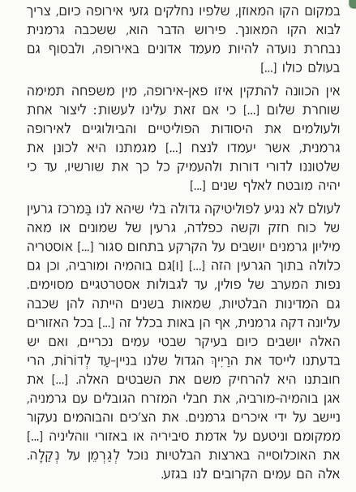
- האידיאולוגיה הנאצית הלכה למעשה (30 נק')
קראו את הקטע וענו על השאלות:

- אילו שני עקרונות מרכזיים מתוך האידיאולוגיה הנאצית מוזכרים בקטע? (5 נק' לכל עיקרון)
סמני וצייני אותם.
הסבירי במילים שלך עיקרון אחד ( 5 נק')

- כתבי כיצד היטלר מיישם עקרונות אלה במלחמת העולם השנייה. (10 נק')

- היהדות היא אנטיתזה (ניגוד) לאריות (-הגזע הארי) הדגימי והסבירי כיצד. (בתשובתך כתבי גם על ההבדלים של המוסר היהודי מול הארי) (10 נק')

- שנת מפנה במדיניות הנאצים (30 נק')
קראו את הקטע של שר התעמולה הנאצי וענו על השאלות:

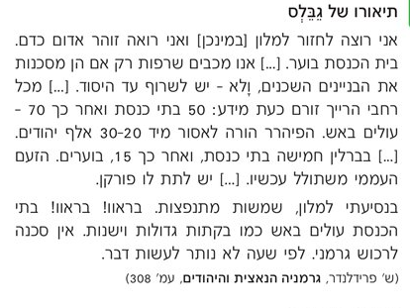
- איזה אירוע מתואר בקטע? (3 נק')
באיזו שנה? (3 נק')

- שנה זו נחשבת לשנת מפנה.
מדוע יש לראות בשנה זו שנת מפנה במדיניות הנאצים גם כלפי היהודים וגם במדיניות החוץ? (12 נק')

- עם פלישת גרמניה לפולין (1939) השתנתה והקצינה מדיניות הנאצים כלפי היהודים.
מה היה השינוי? ( 6 נק')
מהן היו הסיבות לשינוי ולהקצנה? (2 סיבות) (6 נק')

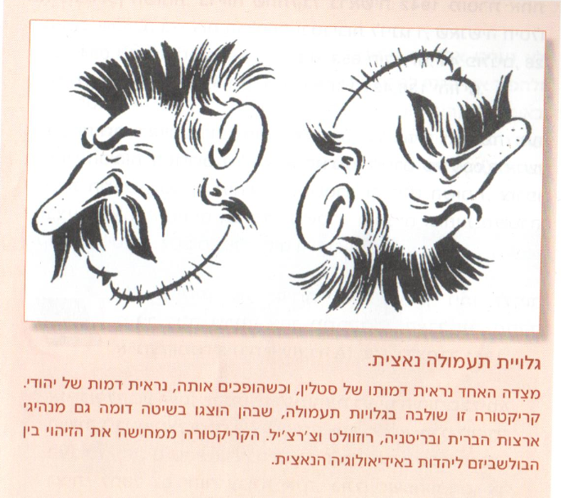
- ברית המועצות וגרמניה (30 נק')

- תארי את תוכן ההסכם בראשית יחסיהן של גרמניה וברית המועצות טרום המלחמה (5 נק) והסבירי את האינטרסים השונים משני הצדדים לחתימתו. (אינטרס 1 לכל צד מספיק)
(5 נק)

- מתי היתה תפנית ביחסים בין ברית המועצות לגרמניה במהלך המלחמה?
(3 נק') כיצד נקראה תפנית זו? (3 נק') מה היתה מטרתו של היטלר בצעד זה? (4 נק')

- בתפנית זו התקבלה כנראה ההחלטה על הפיתרון הסופי.
מהו הפיתרון הסופי? (5 נק)

- מה הקשר בין התפנית ביחסים לתמונה משמאל? (5 נק')

שאלת חובה: סדרו את האירועים הבאים לפי סדר התרחשותם על הציר: ( 10 נק')

- אגרת הבזק
- מחנות השמדה
- הקמת הגטאות
- ועידת ואנזה
- פרוץ המלחמה
- הפלישה לברית המועצות
- עליית היטלר לשלטון
- ליל הבדולח

- מלחמת הבזק- הפלישה לפולין
- ועידת אביאן

שאלות קצרות, עני על 4 מתוך 5 , במשפט (20 נק' 5*4 נק)
- כתבי חוק אחד מרכזי מתוך חוקי נירנברג
_____________________________________________________________________
- כתבי מהו 'האנשלוס'?
________________________________________________________________________
- בעקבות מה נכנסה ארצות הברית למלחמה?

_____________________________________________________________________
- באיזה אזור באירופה הוקמו מחנות ההשמדה?
________________________________________________________________________
- כתבי במשפט על נקודת מפנה אחת במלחמה לטובת בעלות הברית (איפה, ואיך זה קידם אותן לניצחון על גרמניה)
_____________________________________________________________________

מפה אילמת- שאלת חובה: מלאו את המשבצות הריקות 4 מתוך 5 (8 נק' 2*4 נק')
